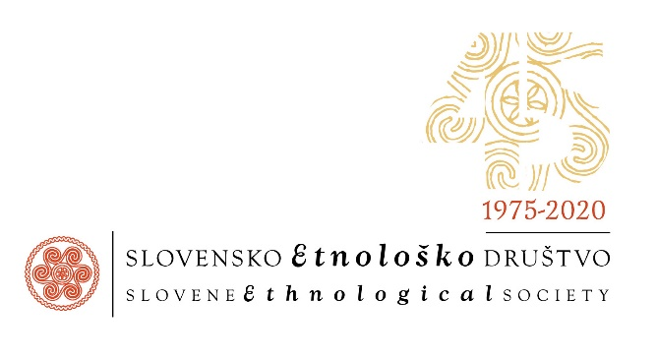
Datum: 23. 8. 2021
Številka: PO-24/2021

VABILO

Dragi člani, drage članice,
vabimo vas na

PODELITEV MURKOVE NAGRADE IN MURKOVIH LISTIN ZA LETO 2020 IN STROKOVNA EKSKURZIJA Z IVICO KRIŽ
v ponedeljek, 6. septembra 2021, v Novo mesto

Program je priložen. Prosimo za prijave tako na ekskurzijo kot na samo podelitev ob 17. uri, in sicer do 1. 9. 2021 na e-naslova info@sed-drustvo.si in zora.slivnik@gmail.com ali na tel. št. 051 726 007.

Dogodek bo izveden skladno z veljavnimi uredbami, kar najverjetneje pomeni pogoj PCT (prebolel, cepljen, testiran) ter uporabo mask.
Veselim se srečanja in druženja.

Alenka Černelič Krošelj
Predsednica SED

